

皆様の店舗・オフィスの新設・改修に木材を使いませんか？
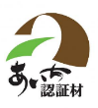
愛知県産木材の活用支援説明会

脱炭素社会の実現やSDGｓの目標達成に向け、非住宅建築物の木造化・木質化が注目されています。また、木材そのものに、調湿や断熱、ストレスを和らげる効果があることから、店舗・オフィスを木造・木質化することで、快適な職場環境を実現できます。木材を身近なところに取り入れてみませんか？
ま ち
この度、愛知県から講師を招き、「木の香る都市づくり事業※」等の民間建築物の
木造・木質化を促進する支援策の説明会を企画しました。お客様へ提案できるよう、建築関連事業者の方は、是非ご参加ください。

※木の香る都市づくり事業（R8.4.1公募開始予定）
県産木材利用のPR効果が高く、多くの県民が利用する県内の民間施設等で、あいち認証材を利用した木造化、内装木質化等を導入する経費の一部を助成します。

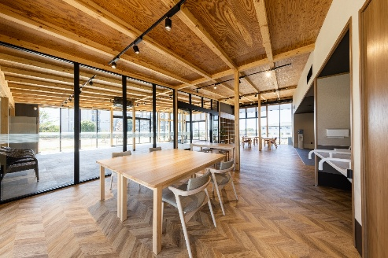
日時 令和８年３月２５日（水）
午後７時～８時

大府商工会議所 ３階ホール

講 師 愛知県知多農林水産事務所林務課

参 加 費 無 料

定 員 50名
2022年度木の香る都市づくり事業活用施設
【木造】とこはぐ大府（大府市） 【設計】株式会社三橋設計
主 催 大府商工会議所建設業部会

共 催 東海商工会議所 東浦町商工会 愛知県建設組合連合

お問合せ 大府商工会議所（電話４７－５０００）

申込方法 右の二次元コード又はメール y-kako@obu-cci.or.jp
もしくは大府商工会議所へFax（0562）４６－９０３０

＊＊＊＊＊ 愛知県産木材の活用支援策説明会 参加申込書 ＊＊＊＊＊
事業所名 住所
参加者名 電話 e-mail
※ご記入いただいた情報は、当説明会に関する連絡に利用いたします。

